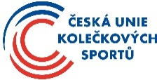

Termíny školení trenérů pořádané Českou unií kolečkových sportů ve spolupráci s Českým svazem kolečkového bruslení v roce 2022

Trenér kolečkového rychlobruslení III. třídy
- část školení: 1.10. – 2. 10. 2022 online kurz teoretická část
- část školení: 8.10. – 9. 10. 2022 prezenční kurz praktická část
Místo konání prezenční části (8.-9.10.22): Praha 9 Běchovice, Sportovní areál Na Korunce
Cena: 2000,-
Registrace do 15. 9. 2022 na: pravda@cukb.cz
